Спектры отражения распределенных брэгговских отражателей из различных материалов с различным количеством слоев
В таблице каждый лист отвечает за один вариант конструкции распределенного брэгговского отражателя (РБО) - материал х кол-во пар слоев. Внутри листа есть разделение на образцы с соответствующей конструкцией (например, внутри листа Al(92%)GaAs-GaAs x35 имеются четыре образца этой конструкции - 180943, 180942, 180941 и 180811).
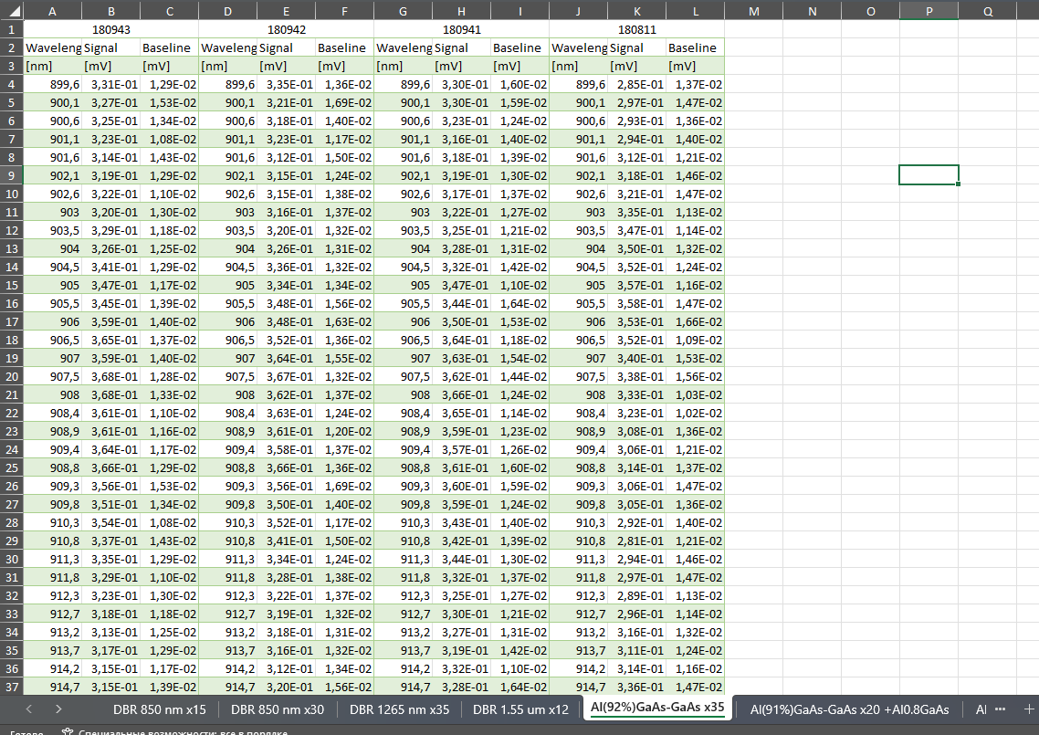
Варианты конструкции
Наименование образца
В качестве Х выступает длина волны в нм (1 столбец для каждого образца). В качестве Y - значение амплитуды сигнала в мВ (Signal). Также имеется третий столбец с темновыми значениями для Y (Baseline). Для корректного воспроизведения спектра отражения обычно вычитают темновые значения (Signal - Baseline).
Х
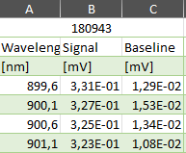
Y₀
Y
Для некоторых образцов нет информации о количестве слоев или материале, например, DBR 850 nm x15 или Al(92%)GaAs-GaAs. Уточняю на данный момент у коллег, есть ли такая информация.
Предварительно задача может быть такой: определить, какой будет спектр отражения для РБО указанной конструкции (материал и количество пар слоев). Или, наоборот, определить, из какого материала нужно изготовить РБО и с каким количеством слоев, чтобы получить данный в задаче спектр отражения.

